**КИЇВСЬКИЙ НАЦІОНАЛЬНИЙ УНІВЕРСИТЕТ імені ТАРАСА ШЕВЧЕНКА**



**ФАКУЛЬТЕТ ІНФОРМАЦІЙНИХ ТЕХНОЛОГІЙ**

**Кафедра прикладних інформаційних систем**

# Звіт до лабораторної роботи №8

# з курсу

**«Системний аналіз та теорія прийняття рішень»**

*Студентки 3 курсу групи ПП-22*

*спеціальності 122 «Комп'ютерні науки»*

*ОП «Прикладне програмування»*

Самчук Анастасії Олександрівни

*Викладач:*

Білий Р.О.

**Київ – 2023**

**Тема:** Транспортна задача.

**Мета:** Вивчення методів аналітичного розв’язку транспортних задач.

**Завдання:**

**Задача 7**

|  |  |  |  |  |  |
| --- | --- | --- | --- | --- | --- |
| 40 | 19 | 25 | 25 | 35 | 230 |
| 49 | 26 | 27 | 18 | 38 | 250 |
| 46 | 27 | 36 | 40 | 45 | 170 |
| 140 | 90 | 160 | 110 | 150 |  |

**Хід виконання:**

1. *Визначаю тип задачі:*

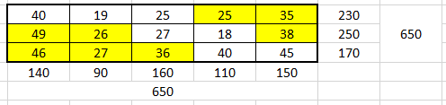

Це закрита задача (збалансована), у якої пропозиція дорівнює попиту.

1. *Будую початковий опорний план методом північно-західного кута:*

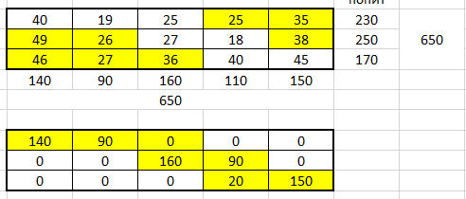

Таким чином, отримано початковий план:

$$X_{o}=\left({140 \atop \begin{aligned}0 \\ 0\end{aligned}}{90 \atop \begin{aligned}0 \\ 0\end{aligned}}{0 \atop \begin{aligned}160 \\ 0\end{aligned}}{0 \atop \begin{aligned}90 \\ 20\end{aligned}}{0 \atop \begin{aligned}0 \\ 150\end{aligned}}\right)$$

Цільова функція становить:



Початковий опорний план транспортної задачі невироджений, оскільки (m+n-1) = 3+5-1 = 7 та кількість заповнених клітин таблиці також дорівнює 7.

1. *Розв’язую задачу методом потенціалів:*

Перевіряю план на оптимальність:

обчислюю потенціали для пунктів відправлення та для пунктів споживання:

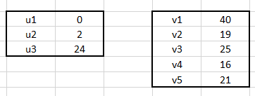

Обчислюю оцінки для вільних маршрутів транспортної задачі:

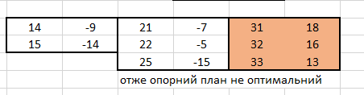

Згідно з критерієм оптимальності опорного плану серед обчислених оцінок не повинно бути додатних, отже даний опорний план не є оптимальним.

Удосконалюю опорний план:

Змінну «31» включаю в базис та будую цикл перерахунку:

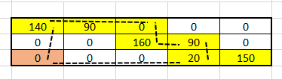

Найменше з чисел в мінусових клітинках дорівнює 20, тому клітинка стає пустою:

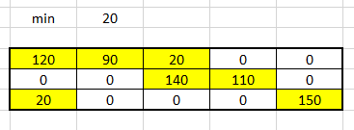

Отримано початковий план:

$$X_{o}=\left({120 \atop \begin{aligned}0 \\ 20\end{aligned}}{90 \atop \begin{aligned}0 \\ 0\end{aligned}}{20 \atop \begin{aligned}140 \\ 0\end{aligned}}{0 \atop \begin{aligned}110 \\ 0\end{aligned}}{0 \atop \begin{aligned}0 \\ 150\end{aligned}}\right)$$

1. *Проводжу повторну перевірку плану на оптимальність:*

Обчислюю потенціали для пунктів відправлення та для пунктів споживання:

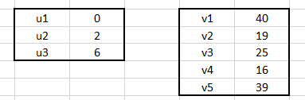

Обчислюю оцінки для вільних маршрутів транспортної задачі:

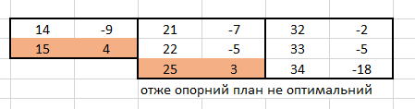

Згідно з критерієм оптимальності опорного плану серед обчислених оцінок не повинно бути додатних, отже даний опорний план не є оптимальним.

Удосконалюю опорний план:

Змінну «15» включаю в базис та будую цикл перерахунку:

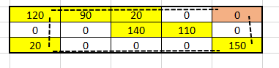

Найменше з чисел в мінусових клітинках дорівнює 120, тому клітинка стає пустою:

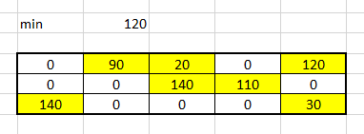

Отримано початковий план:

1. *Проводжу повторну перевірку плану на оптимальність:*

Обчислюю потенціали для пунктів відправлення та для пунктів споживання:

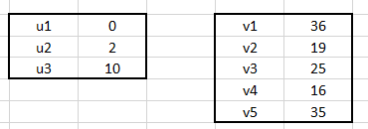

Обчислюю оцінки для вільних маршрутів транспортної задачі:

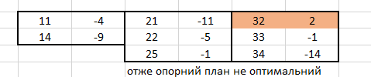

Згідно з критерієм оптимальності опорного плану серед обчислених оцінок не повинно бути додатних, отже даний опорний план не є оптимальним.

Удосконалюю опорний план:

Змінну «32» включаю в базис та будую цикл перерахунку:

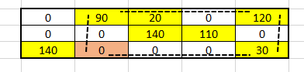

Найменше з чисел в мінусових клітинках дорівнює 120, тому клітинка стає пустою:

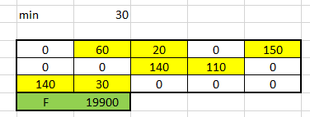

Отримано початковий план:

1. *Проводжу повторну перевірку плану на оптимальність:*

Обчислюю потенціали для пунктів відправлення та для пунктів споживання:

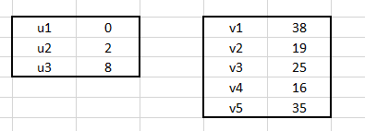

Обчислюю оцінки для вільних маршрутів транспортної задачі:

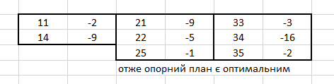

Згідно з критерієм оптимальності опорного плану серед обчислених оцінок не повинно бути додатних, отже даний опорний план є оптимальним.

Отримано опорний план:

$$X_{o}=\left({0 \atop \begin{aligned}0 \\ 140\end{aligned}}{60 \atop \begin{aligned}0 \\ 30\end{aligned}}{20 \atop \begin{aligned}140 \\ 0\end{aligned}}{0 \atop \begin{aligned}110 \\ 0\end{aligned}}{150 \atop \begin{aligned}0 \\ 30\end{aligned}}\right)$$

Цільова функція становить:



**Висновки**

Під час виконання лабораторної роботи я опанувала методи аналітичного розв’язку транспортних задач, а саме метод північно-західного кута та метод потенціалів.